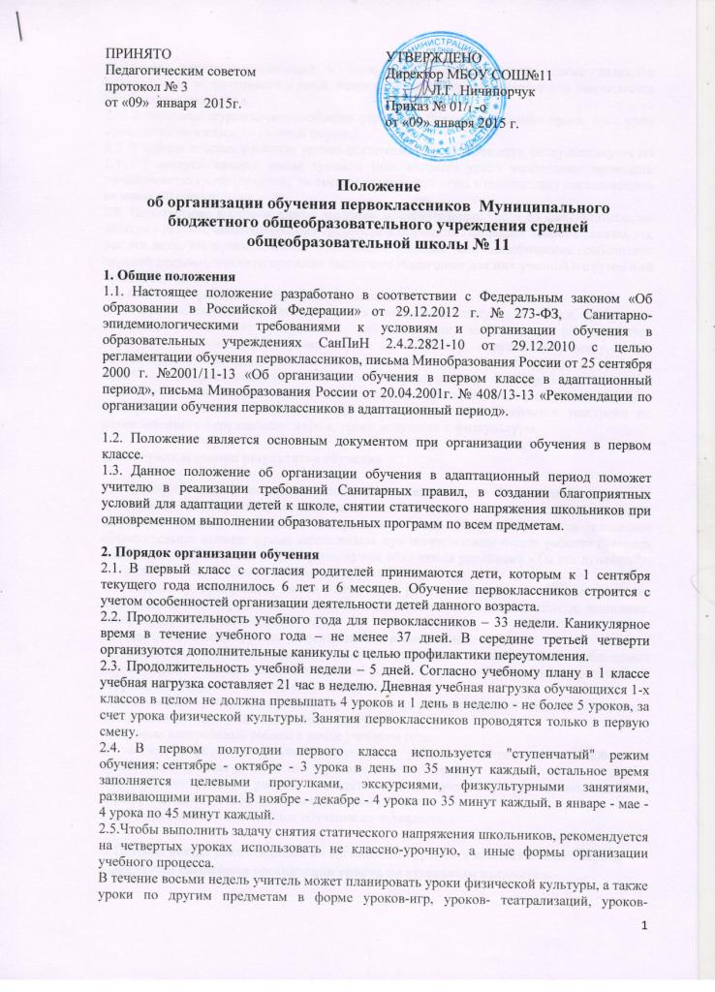
экскурсий, уроков-импровизаций и т. п. Поскольку эти уроки также являются обучающими, то фактически в иной, нетрадиционной форме изучается или закрепляется программный материал.
2.6. В классном журнале целесообразно указывать форму проведения урока, если урок проводится не в классно-урочной форме.
2.7. В первых классах в течение уроков обязательно проведение двух физкультминуток по 1,5 - 2 минуты каждая, после третьего (или второго) урока необходимо проводить динамическую паузу (прогулку на свежем воздухе или игры в помещении) длительностью не менее 40 минут.
2.8. Недопустимо в первом классе введение дополнительных часов на факультативы, на занятия с детьми, испытывающими трудности в обучении. Последнее особенно важно, так как эти дети, как правило, имеют ослабленное здоровье или специфические особенности нервной системы, что категорически исключает увеличение для них учебной нагрузки и её продолжительности.
2.9. Обучение проводится без домашних заданий.
2.10. При составлении расписания уроков учитывается следующее. Уроки, требующие большого умственного напряжения (русский язык, математика), рекомендуется проводить первыми или вторыми. Уроки по искусству, окружающему миру, труду целесообразно проводить после динамической паузы (третий урок), а уроки с преобладанием двигательного компонента (физкультура и др.) - последними.
2.12. Пятидневная учебная неделя предусматривает дополнительно разгрузочный день – четверг. В этот день отсутствуют уроки по математике, проводятся экскурсии по ознакомлению с окружающим миром, уроки искусства и физкультуры.

3. Контроль и оценка результатов обучения

3.1. В первом классе начальной школы исключена система балльного (отметочного) оценивания. Недопустимо использование любой знаковой символики, заменяющей цифровую систему (звездочки, квадратики и т.д.). Допускается лишь словесная объяснительная оценка. Кроме этого, нельзя при неправильном ответе ребенка говорить «не думал», «не старался», «не верно», лучше обходиться репликами «Ты так думаешь?», «Это твоё мнение?» «Давай послушаем других» и т.д
3.2. Никакому оцениванию не подлежат темп работы ученика; личностные качества школьников, своеобразие их психических процессов (особенности памяти, внимания, восприятия, темп деятельности и др.).
3.3. Для отслеживания уровня усвоения знаний и умений используются:
- стартовая диагностика (позволяет определить актуальный уровень знаний, необходимый для обучения, а также «зону ближайшего развития предметных знаний», организовать коррекционную работу в «зоне актуальных знаний»);
- тематические проверочные работы (проводятся по ранее изученной теме в ходе изучения следующей на этапе решения частных задач);
- итоговые контрольные работы в конце учебного года.
В течение первого полугодия контрольные работы не проводятся. Исключение составляет стартовая диагностика (проводится в сентябре).
Итоговые контрольные работы проводятся в конце учебного года не позднее 20-25 апреля; в день - не более одной контрольной работы.
3.4. Обучающиеся на повторное обучение не оставляются.

4. Помимо общих рекомендаций по организации уроков в адаптационный период выявляется специфика организации уроков по отдельным предметам.
4.1. Уроки физического воспитания в течение первых двух месяцев (16 уроков, по два урока в неделю) направлены, в первую очередь, на развитие и совершенствование движений детей и по возможности проводятся на свежем воздухе. На уроках используются различные игры и игровые ситуации.

4.2.Организация уроков математики.
Начальный период адаптации (приблизительно один месяц) совпадает с проведением подготовительной работы к восприятию понятий числа, отношения, величины, действий с числами и др. (так называемый «дочисловой» период). Дети в этот период учатся целенаправленно проводить наблюдения над предметами и группами предметов в ходе их сравнения, расположения в пространстве, классификации по признакам (цвет, форма, размер), получая при этом количественные и пространственные представления. Наряду с расширением математического кругозора и опыта детей, формированием их коммуникационных умений и воспитанием личностных качеств, специальное внимание уделяется развитию математической речи детей, их общелогическому развитию.
Дальнейшая работа по ознакомлению детей с числами и действиями с ними строится на основе полной предметной наглядности в ходе проведения игр, практических работ, экскурсий и др.
В зависимости от характера заданий дети могут на уроке вставать из-за парт, свободно перемещаться, подходить к столу учителя, к полкам, игрушкам, книгам и т. д.
На уроках могут использоваться игровые приемы обучения. Большое место на занятиях математикой следует отводить дидактическим играм, позволяя детям подвигаться, обеспечивая смену видов деятельности на уроке. Для развития пространственных представлений у первоклассников полезно использовать разнообразные дидактические материалы (строительные наборы, конструкторы и пр.). Изучение некоторых вопросов курса математики в этот период может проходить не только на уроках в классе, но и уроках-играх и уроках-экскурсиях. Один урок математики каждую неделю рекомендуется проводить на воздухе.
Перечисленные формы организации учебной деятельности могут быть использованы при изучении следующих вопросов программы:
1. Признаки предметов (сравнение предметов по цвету, размеру, форме): экскурсии по школе, школьному двору; на спортивную площадку с включением игр «Как найти свою группу», «Кто первый», «Угадай-ка», «Кто дальше, кто выше, кто больше», «Научи другого» и др.
2. Пространственные представления, взаимное расположение предметов: экскурсии в парк, по улицам города, на пришкольный участок; подвижные игры с различными заданиями.
3. Сравнение групп предметов по их количеству, счет предметов: экскурсии по школе, в парк, магазин.
4.3. Организация уроков окружающего мира.
Адаптационный период совпадает по времени с сезоном года, когда в большинстве регионов страны имеются благоприятные возможности для проведения экскурсий и целевых прогулок, в ходе которых происходит непосредственное знакомство детей с окружающим миром. Тем самым обеспечивается накопление чувственного опыта, реальных ярких впечатлений, которые очень важны для успешного познания окружающего. Следует, однако, отметить, что замена всех уроков окружающего мира прогулками и экскурсиями нецелесообразна, поскольку в этом случае эффективность последних может значительно снизиться. Проведенные наблюдения должны быть осмыслены, обобщены, выстроены в формирующуюся систему представлений ребенка о мире, а это возможно именно на уроке.
Экскурсии и целевые прогулки определены образовательной программой, по которой обучаются школьники. На порядок проведения экскурсий могут повлиять погода, социальная обстановка, творческие задумки учителя, содержание занятий по другим учебным предметам.
Кроме экскурсий и целевых прогулок целесообразно на уроках окружающего мира
изучение части материала в форме подвижных игр и игр-театрализаций. Подвижные игры,
игры-театрализации проводятся в классной комнате, рекреации, спортивном зале, в хорошую погоду - на школьной территории.
Все перечисленные формы организации учебной деятельности могут быть использованы при изучении следующих вопросов программы:
1. Признаки осени: экскурсии «Золотая осень», «Природа вокруг нас», «Во саду ли, в огороде».
2. Разнообразие природы: экскурсии и целевые прогулки «Разнообразие растений», «Деревья твоего двора», «Что за дерево»; подвижные игры «Комнатные растения».
3. Социальное окружение: экскурсия по школе для знакомства с различными помещениями, их назначением, с работниками школы, с некоторыми правилами поведения в школе; экскурсия по улицам города, в общественное учреждение (детская библиотека, магазин, почта). Тематика экскурсий может быть самая различная, например, «Наш город», «Дорога от школы до...» (особое внимание обращается на места опасного перехода). Также ознакомление с социальным окружением может проходить через подвижные игры, раскрывающие правила дорожного движения, правила поведения в школе, общественных учреждениях, в транспорте: можно провести игры «Поздравляем с днем рождения», «Давайте знакомиться».
4. Здоровье: подвижные игры, например, «Чистота - залог здоровья».
4.4. Организация уроков музыки.
Игровой элемент присущ внутренней природе искусства. Поэтому занятия искусством несут в себе огромное компенсирующее воздействие.
Основой изучения закономерностей музыкального искусства учащимися являются простейшие музыкальные жанры: песня; танец, марш, их интонационно-образные особенности. В связи с этим учебная деятельность первоклассников на уроках музыки может включать в себя ярко выраженные игровые элементы.
Учителем могут использоваться следующие образно-игровые приемы:
- пластическое интонирование;
- музыкально-ритмические движения;
- свободное дирижирование;
- игра на элементарных музыкальных инструментах;
- разыгрывание и инсценировки стихов и музыки и др.
Эти приемы позволяют сделать процесс освоения музыки как искусства увлекательным, интересным, насыщенным разнообразными формами деятельности учащихся, что устранит двигательную пассивность и перегрузки детей в первые месяцы их обучения.
4.5. Организация уроков изобразительного искусства.
В период адаптации к новым для ребенка условиям школьного обучения художественным занятиям принадлежит особая роль. Художественная деятельность органически присуща всей жизнедеятельности ребенка. Игры детей всегда связаны с организацией специального пространства. Потребность что-то изображать, рисовать, рассматривать - необходимый и специфический способ познания мира. Ребенок не столько создает некое произведение, сколько выражает свое состояние. В это время учитель имеет возможность сопереживать вместе с ребенком, на равных с ним создавать особую реальность на листе бумаги или в куске пластилина. Художественная деятельность ребенка предполагает особую установку учителя на творческое сотрудничество, на доверительность отношений. Поэтому сама атмосфера и цели художественных занятий предполагают свободные игровые формы общения.
Художественные занятия в период адаптации должны иметь различные формы:
- прогулки и экскурсии в парк или лес с целью развития навыков восприятия, эстетического любования и наблюдательности, а также сбора природных материалов для дальнейших художественных занятий (например, тема урока «Золотые краски осени»);
- экскурсия в мастерскую народных умельцев своего края или в художественно- краеведческий музей (уголок школьного музея народного декоративно-прикладного искусства) (например, тема урока «Красота изделий народных умельцев»);
- игры (например, тема урока «Игра в художника и зрителя»).
Чтобы ребенок понял и создал художественный образ, ему надо в нем воплотиться, изобразить его через движения своего тела. Это создает разнообразие форм деятельности и полноту впечатлений на уроках искусства, способствуя снятию напряжения.
4.6. Организация уроков технологии.
Основные направления работы на первых уроках труда включают в себя расширение сенсорного опыта детей, развитие моторики рук, формирование познавательных процессов (восприятия, внимания, памяти, мышления и др.), координации движений, формирование первоначальных приемов работы с ручными инструментами и пр.
Так же, как и другие уроки, часть уроков труда рекомендуется провести в форме экскурсий или игр:
1. Подготовительная работа к созданию художественного образа на уроках труда может проходить на таких экскурсиях, как «Красота окружающей природы», «Образы родного края», «Сказочные животные», «Птичий базар». Здесь происходит тренировка умения видеть образы в окружающих предметах, которые впоследствии дети будут воплощать в своих работах.
2. Сбор природного материала целесообразно провести на экскурсии «Природа - художник и скульптор» («Что нам дарит природа?»). Дети заготовят на уроках для дальнейшей работы: листья, корни, шишки, веточки, плоды и другой природный материал. Экскурсии могут включать игры-соревнования на развитие глазомера, чувства цвета, формы. Например, можно предложить игры «Собери листочки одинаковой формы», «Кто больше придумает образов, которые можно сделать из шишки (желудя и др.)», «Из каких природных материалов можно сделать фигурку лисички». Уроки на свежем воздухе могут включать игру и конкурсы, связанные с подбором природного материала: «Кого тебе напоминает эта веточка (шишка)?» «Найди листочки, напоминающие по форме перо птицы» и т. д.
3. Можно предложить уроки-конкурсы с использованием изготовленных поделок, например, театрализованный конкурс «Озвучь тот персонаж, который ты изобразил» или урок-игра «Бумажная авиация», включающий в себя запуск моделей самолётов из бумаги и игры-соревнования, например, на дальность полетов.
4. Если позволяют местные условия, хорошо провести экскурсию «Искусство на радость людям» на местные предприятия, где используются текстиль, бумага, глина и пр.

5. Особенности адаптации первоклассников к школьной жизни.
Для успешного обучения школьников в этот период необходимо учитывать особенности их адаптации (привыкания, приспособления) к школьной жизни.
5.1.Учителю необходимо помнить, что такие качества отдельных детей, как невнимательность, неусидчивость, быстрая отвлекаемость, неумение управлять своим поведением, связаны с особенностями их психики, поэтому важно не делать детям резких замечаний, не одергивать их, стараться фиксировать внимание на положительных проявлениях ученика.
5.2. В процессе обучения важно учитывать индивидуальные особенности ребенка. В начале обучения учитель должен предоставить каждому ребенку возможность работать в присущем ему темпе. Совершенно не допустимы в это время замечания типа «Быстрее!», «Задерживаешь всех!» и т.п. Объем работы школьников должен увеличиваться постепенно.
5.3. Учитель строит свою деятельность с учетом степени и длительности адаптации первоклассников к школе. Он должен быть сдержанным, спокойным, подчеркивать достоинства и успехи детей, стараться наладить их отношения со сверстниками. Целесообразно вызывать в первые месяцы учебного года к доске детей неуверенных в себе, стеснительных. Специальной дополнительной работы учителя и психолога требует устранение трудностей обучения, возникающие у некоторых школьников, повышение их интереса к учебной деятельности и уверенности в собственных силах.
5.4. Стиль общения учителя с первоклассниками должен учитывать особенности поведения детей, связанные с их умением общаться с взрослыми и сверстниками. Тон учителя должен быть доверительным и мягким. Не допустим авторитарный стиль общения учителя с ребенком.
5.5. Первоклассники способны сосредоточенно, без отвлечения заниматься однотипной деятельностью 10-12 минут, что определяет требования к организации и структуре урока в первом классе.
5.6. В первом классе игра имеет особое значение для формирования умения учиться – основной деятельности, которой занимается теперь ребенок. Принципиально важно обратить внимание на два вида игр – ролевые и игры с правилами (дидактические, подвижные, настольно-печатные). Игра с правилами, как и учебная деятельность, обязательно дает результат: развивает самооценку, самоконтроль и самостоятельность. На первом году обучения игры с правилами должны присутствовать на каждом уроке, заполнять перемены и динамическую паузу (подвижные, настольно-печатные). Дидактические игры всегда имеют учебную задачу, которую нужно решать. Ролевые игры очень важны для формирования произвольного поведения, воображения, творчества ученика.
5.7. Учитывая наглядно-образный характер мышления детей этого возраста, необходимо существенное место на уроках отводить моделирующей деятельности со схемами, моделями звуков и слов, геометрическими формами, объектами природы и т.п.

